Pregled neizvršenih osnova pravnih i fizičkih osoba koje obavljaju registriranu djelatnost, promatrano po županijama i po djelatnostima - stanje 30.09.2023.
Zbog neizvršenih osnova za plaćanje, 30. rujna 2023. godine, evidentirano je 14.225 poslovnih subjekata, s 584,7 milijuna eura duga. U odnosu na stanje 30. rujna 2022. godine, riječ je o smanjenju za 558 poslovnih subjekata (3,8%) i povećanju prijavljenih neizvršenih osnova za plaćanje u iznosu od 49,7 milijuna eura (9,3%).
I dalje su najzaduženiji poslovni subjekti sa sjedištem na području županije Grad Zagreb, na koje se odnosi 48,5% prijavljenih neizvršenih osnova za plaćanje, što je iznos od 283,8 milijuna eura. To je očekivano, jer je sjedište najvećeg broja poslovnih subjekata u toj županiji. Njihov je dug u odnosu na stanje 30. rujna 2022, veći za 66,2 milijuna eura. Prema iznosu duga slijede poslovni subjekti Splitsko-dalmatinske županije s udjelom od 7,7% (44,9 milijuna €), Zagrebačke s udjelom od 6,5% (37,8 milijuna €), Primorsko-goranske s udjelom od 4,9% (28,5 milijuna €), te Varaždinske županije s udjelom od 4,6% (27 milijuna €). Na poslovne subjekte sa sjedištem u pet navedenih županija, odnosi se 72,2% svih neizvršenih osnova za plaćanje u Hrvatskoj. Preostalih 27,8% iznosa duga disperzirano je na 16 županija, s udjelima od 0,6% u Ličko-senjskoj i Požeško-slavonskoj do 3,4% u Šibensko-kninskoj i 3,6% u Istarskoj županiji.
Grafikon 1. Udjel neizvršenih osnova poslovnih subjekata po županijama – stanje 30.09.2023.  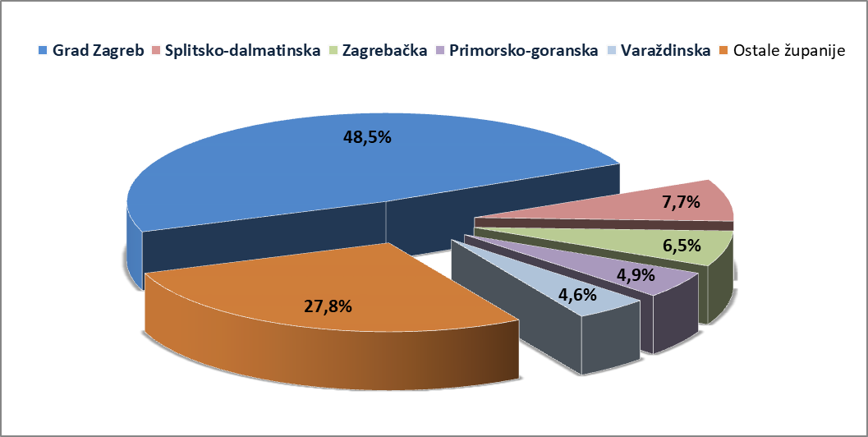 | Analiza dospjelih neizvršenih osnova za plaćanje prema prosječnom iznosu duga, pokazala je da su najzaduženiji poslovni subjekti Grada Zagreba (77,1 tisuću €), Varaždinske županije (67,8 tisuća €), Šibensko-kninske (45,7 tisuća €), Zagrebačke (40,6 tisuća €), Sisačko-moslavačke i Dubrovačko-neretvanske županije (32,1 tisuću €) te Splitsko-dalmatinske županije (30,8 tisuća €).  Prosječan iznos neizvršenih osnova za plaćanje na razini Hrvatske iznosi 41,1 tisuću eura, što je za 13,6% više nego 30. rujna 2022., kada je prosječan dug iznosio 36,2 tisuće eura. Najmanji je prosječni iznos duga u Osječko-baranjskoj (17 tisuća €) i Krapinsko-zagorskoj županiji (18,8 tisuća €).
Izvor: Fina
Prema stanju krajem rujna 2022. godine, prosječan je dug porastao u osam županija, najmanje u Splitsko-dalmatinskoj (4%), a najviše u Varaždinskoj županiji (150,7%).
Grafikon 2. Prosječan iznos duga poslovnih subjekata po županijama – stanje 30.09.2023.
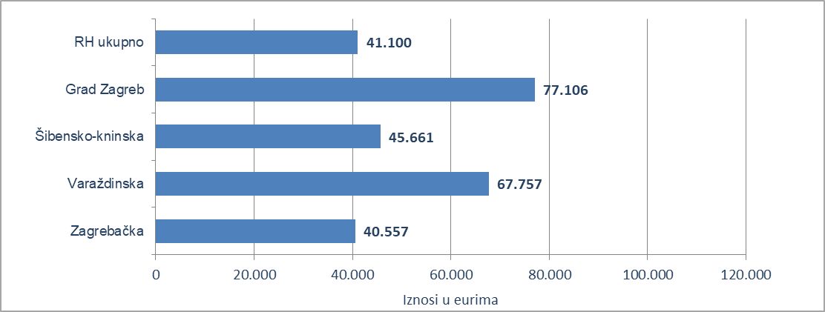
Izvor: Fina
Prosječan iznos duga smanjen je na području Bjelovarsko-bilogorske (3,8%), Zagrebačke (4,1%), Osječko-baranjske (5,1%), Virovitičko-podravske (6%), Šibensko-kninske (7,3%), Međimurske (10%), Brodsko-posavske (15%), Primorsko-goranske (18,5%), Ličko-senjske (26,9%), Vukovarsko-srijemske (27,4%), Zadarske (33%), Karlovačke (34,5%) i Požeško-slavonske županije (43,6%).
Promatrano po djelatnostima, na zaduženost cjelokupnoga gospodarstva Hrvatske najviše utječu poslovni subjekti iz područja trgovine na veliko i na malo (G), na koje se 30. rujna 2023. godine odnosilo 179,8 milijuna eura ili 30,7% ukupnog iznosa dospjelih neizvršenih osnova za plaćanje. Po visini duga slijede poslovni subjekti iz područja građevinarstva (F) s 83,8 milijuna eura duga i udjelom od 14,3%. Djelatnosti pružanja smještaja te pripreme i usluživanja hrane (I) su na trećem mjestu sa 71,6 milijuna eura neizvršenih osnova i udjelom od 12,2%, a poslovni subjekti iz područja prerađivačke industrije (C) na četvrtom, s 50,8 milijuna eura i udjelom u ukupnom iznosu blokade od 8,7%.
Za usporedbu, 30. rujna 2022. godine, na poslovne subjekte iz područja trgovine na veliko i na malo odnosilo se 141,8 milijuna eura (udio 26,5%), građevinarstva 70 milijuna eura (udio 13,1%), djelatnosti pružanja smještaja te pripreme i usluživanja hrane 62,4 milijuna eura (udio 11,7%) i prerađivačke industrije 62,3 milijuna eura (udio 11,7%).
Grafikon 3. Udjel neizvršenih osnova poslovnih subjekata po djelatnostima na dan 30.09.2023.
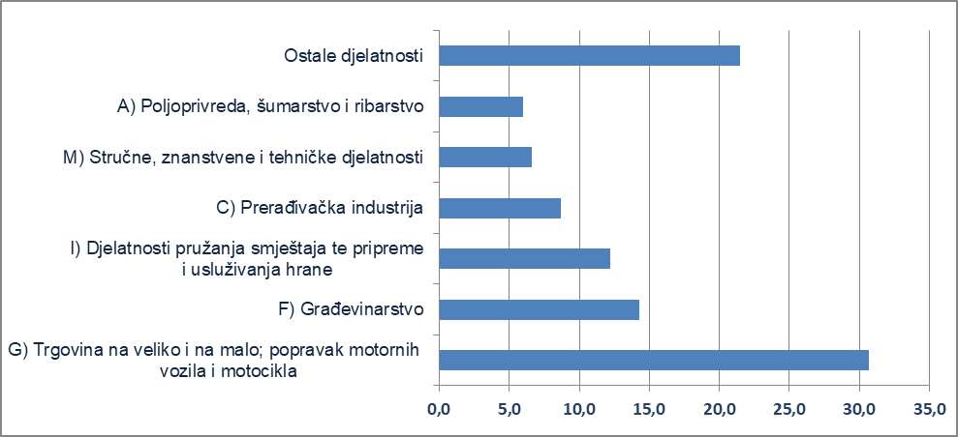
Izvor: Fina
Prema stanju od 30. rujna 2023. godine, zbog neizvršenih osnova za plaćanje, najviše je poslovnih subjekata u djelatnostima pružanja smještaja te pripreme i usluživanja hrane (2.340), u trgovini (2.284), građevinarstvu (2.235) i prerađivačkoj industriji (1.347). Prema stanju 30. rujna 2022. godine, najviše poslovnih subjekata bilo je u istim područjima djelatnosti, u trgovini (2.642), u djelatnostima pružanja smještaja te pripreme i usluživanja hrane (2.367), građevinarstvu (2.201) i prerađivačkoj industriji (1.433).
Fiksni tečaj konverzije: 1 EUR = 7,53450 HRK
______________________________________________________________________________________
info.BIZ servis pruža uvid u informacije o uspješnosti poslovanja i financijskom položaju svih poslovnih subjekata te o poslovnoj okolini u kojoj oni djeluju. Najveća je i najažurnija baza poslovnih informacija za više od 830.000 poslovnih subjekata iz više od 30 izvora. // više
Servis e-Blokade ovlaštenom korisniku podataka, ovršeniku i ovrhovoditelju te njihovom punomoćniku, omogućuje uvid u podatke odnosno sliku osnove za plaćanje, u skladu s Pravilnikom o načinu i postupku provedbe ovrhe na novčanim sredstvima i Zakonom o provedbi ovrhe na novčanim sredstvima. // više
FINA InfoBlokade - informacija o tome je li poslovni subjekt u blokadi ili ne, dostupna je korištenjem usluge FINA InfoBlokade slanjem SMS poruku na broj 818058. // više

